**静安社区学院赴闵行社区学院开展社区教育工作交流**

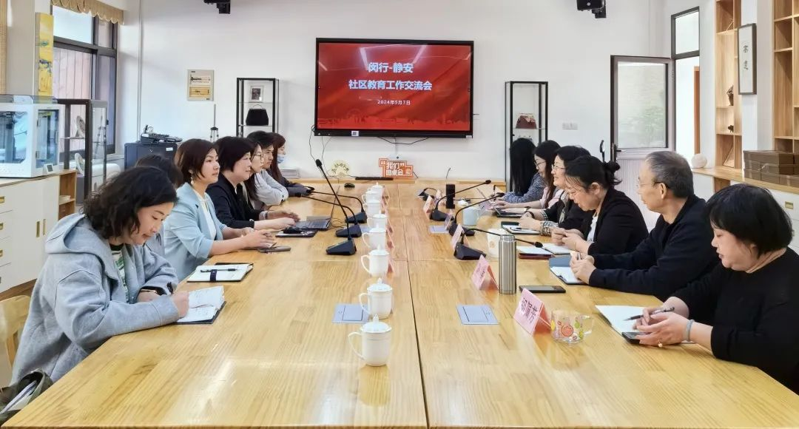

5月7日下午，静安社区学院社区教育部主任杨玉明及副主任陆华英带领社区教育部全体成员前往闵行社区学院就社区教育各条线工作进行深入交流探讨。

在闵行区社区学院社区教育部主任庞晓芳的陪同下，社区教育部全体参观了闵行区“美好社区”治理学院。从组织架构、工作机制、主要任务等方面充分了解了如何依托强基赋能、社区营造、网络联治、韧性社区、服务提质等五大行动为载体助力治理学院的建设发展。部门每位成员都深刻感受到了社区教育工作中做好基层街镇指导服务工作的重要性。

随后，部门成员参观了闵行银龄数字生活体验馆，现场体验了各项老年教育智慧学习场景。感受在先进的数字化技术和设备加持下，如何为老年人创设丰富多彩的学习内容和便捷高效的学习方式，打造集学习、娱乐、交流于一体的智慧学习平台。

探讨环节，双方社区教育工作各业务块相关人员做了简单交流，就各自工作中的成功经验和创新实践做了分享，并共同探讨未来工作的新思路、新方法。

庞晓芳向大家展示了闵行区社区学院在“十三五”至“十四五”期间社区教育工作的成果和收获，同时，分享了闵行的做法、经验及实际工作中的困惑。

杨玉明对闵行区社区学院的热情接待和经验分享表示了衷心感谢。同时也分享了静安在社区教育工作中的一些做法及举措。对于实际工作中遇到的困惑与瓶颈大家共同畅想解决方案。

此次兄弟学院间日常业务工作的交流和学习为未来的合作与深入交流奠定了坚实而稳固的基础。与会各位坚信社区教育事业将迎来更加光明璀璨的明天，社区教育工作者也将继续为广大市民群众提供更丰富、高质量的教育资源及服务。